Материалы для творчества
Курс акварели
- Акварель художественная | - Кисти для акварели (заостренные на конце)
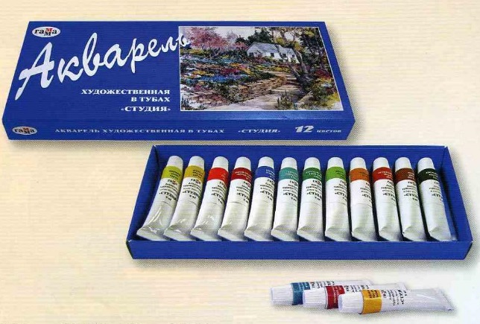 | 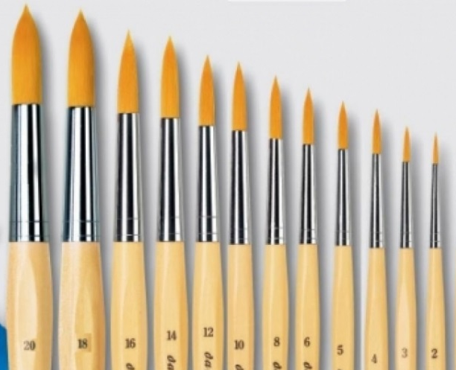
Подручные материалы: (Что может пригодиться для создания эффектов)
Тряпочка, соль, спирт, губка, штампики и т.д.
Альбом для рисования, Ватман для акварели (пористый)
Палитра
Баночка, карандаш, резинка
Курс работы с гуашью
- Гуашь «Мастер класс» 12 цветов | - Кисти тупые синтетика для гуаши
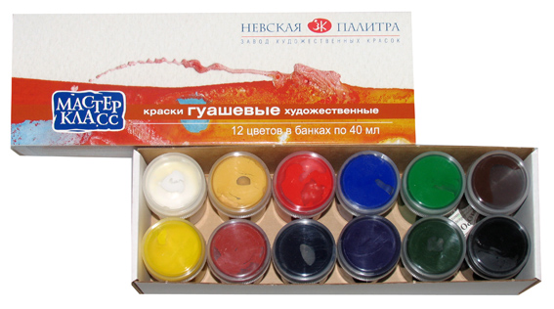 | 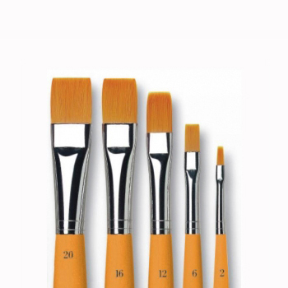
Подручные материалы: (Что может пригодиться для создания эффектов)
Тряпочка, мастихин
Альбом для рисования, Ватман
Палитра
Баночка, карандаш, резинка
Магазин “Арт на Троицкой” предлагает товары для творчества и хобби
Адрес: ул. 5-ой Армии 48, 664025 Phone: +7 3952 331646

Магазин «ПродалитЪ»

